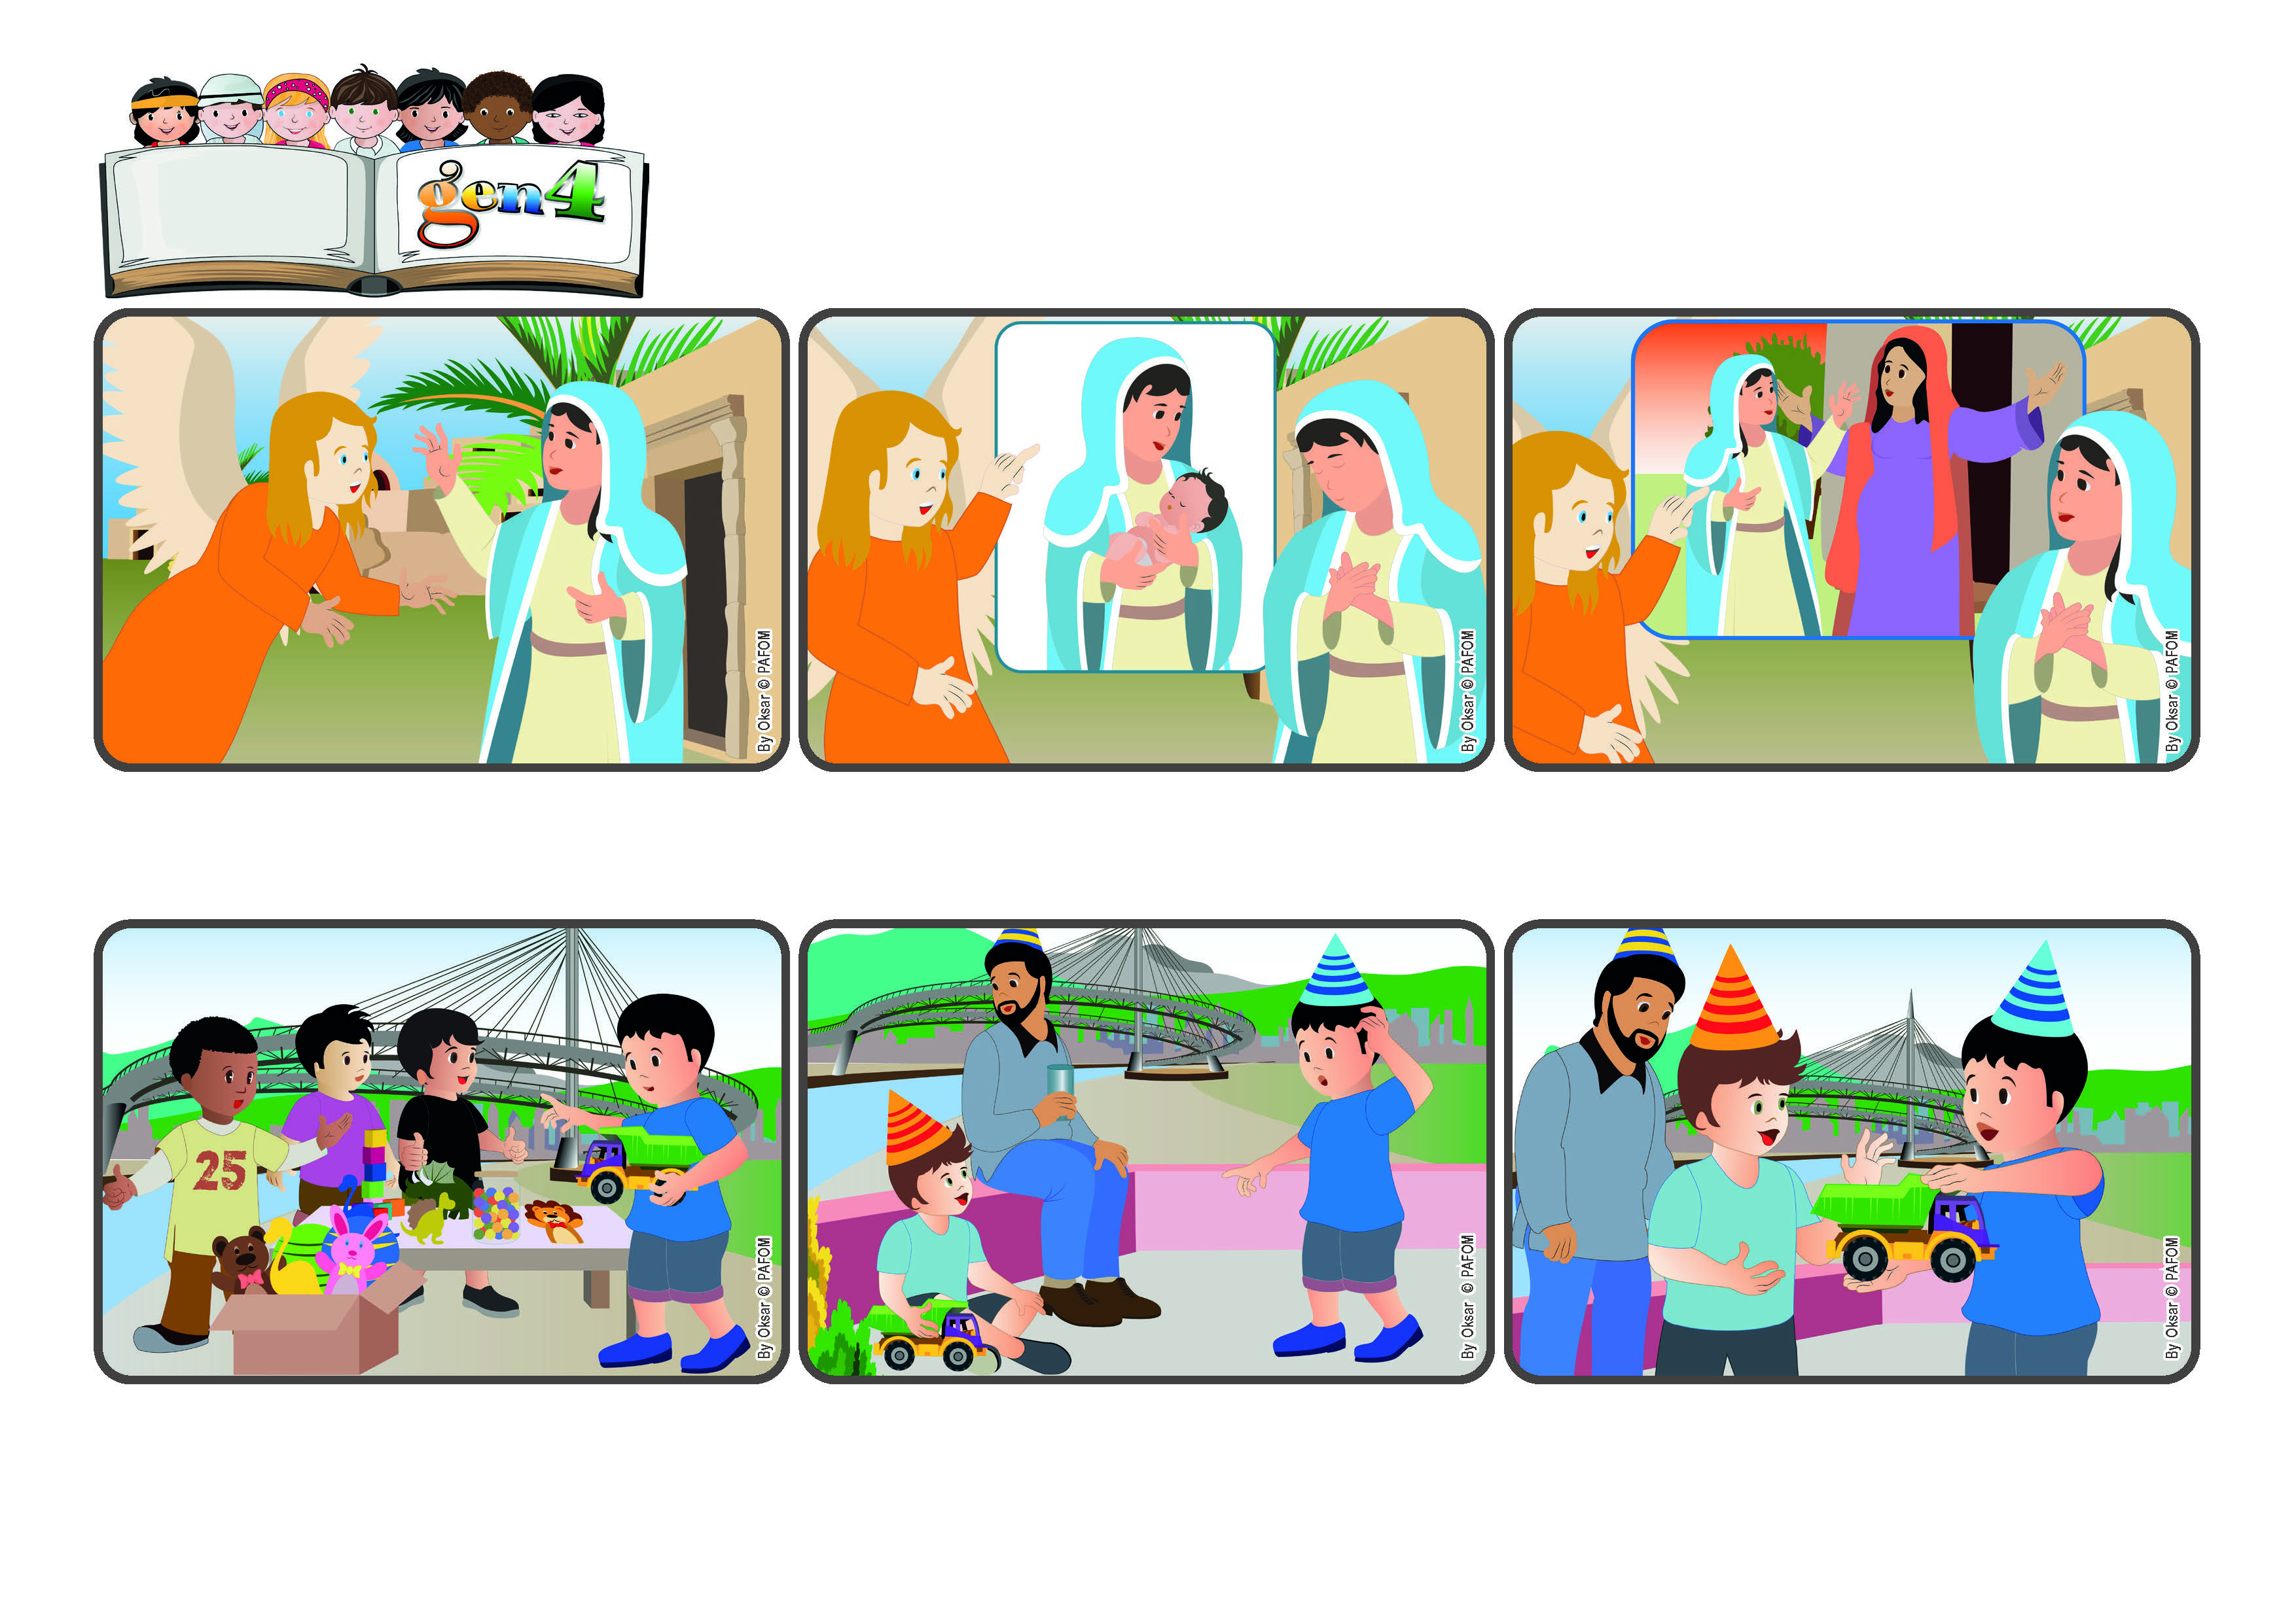

**« Rien n'est impossible à Dieu » (Luc 1,37).**

**(DÉCEMBRE 2024**, extrait de la liturgie du dimanche 8 décembre, 2ème dimanche de l'avent, texte de l'Immaculée)

**Dieu fait des choses merveilleuses :**

**pour lui tout est possible.**

**Parole de Vie**

Puis il lui annonce que sa cousine Élisabeth, beaucoup plus âgée qu'elle, va avoir elle aussi un enfant. Marie répond avec amour : « Oui, si Dieu le veut, je le veux moi aussi » et, toujours par amour, elle part aider sa cousine Élisabeth.

Gabriel lui dit : « N'aie pas peur. Dieu m'envoie te dire que tu deviendras la mère de Jésus, le Fils de Dieu ». Marie est très surprise : comment cela peut-il se faire ? Gabriel la rassure : « Rien n'est impossible à Dieu ».

Marie habite à Nazareth, une petite ville de Palestine. Elle est seule à la maison. Toute recueillie, elle prie Dieu présent dans son cœur. Mais soudain... que se passe-t-il ? Gabriel, un ange envoyé par Dieu, apparaît.

Mon petit cousin insiste et son papa lui dit : « Demande si tu peux l'emporter à la maison juste pour quelques jours ». J'écoute Jésus dans mon cœur et je réponds soudain : « Bien sûr, prends-le ! D'ailleurs, tu sais ce que je vais faire ? Je vais te le donner ! » Jésus nous aide vraiment à faire des choses impossibles ! (Pescara, Italie)

ll y avait beaucoup de jeux à notre stand Gen4 pour les pauvres ! Moi aussi, j'ai acheté un ticket et j'ai gagné un jouet magnifique ! Je me suis dit : « Comment un Gen4 a-t-il pu donner un si beau jeu ? Moi, je n'en serais pas capable ! ».

Quelques jours plus tard, mon petit cousin a fêté son anniversaire. Il est venu chez moi et s'est amusé toute la journée avec ce jouet. Le soir venu, il a voulu le ramener à la maison, mais son papa lui dit : « Il n'est pas à toi, tu dois le laisser ici ! »

**"© PAFOM, Dessins et texte sous la direction du Centre Gen4”**

**Les gen4 sont les enfants du Mouvement des Focolari dont Chiara Lubich est la fondatrice.**